##### FOLLETO MISA CON NIÑOS

**24 de diciembre 2023**

**4º ADVIENTOº-B**

**Evangelio de LUCAS 1, 26-38: “*Alégrate,***

***llena de gracia, el Señor está contigo”.***

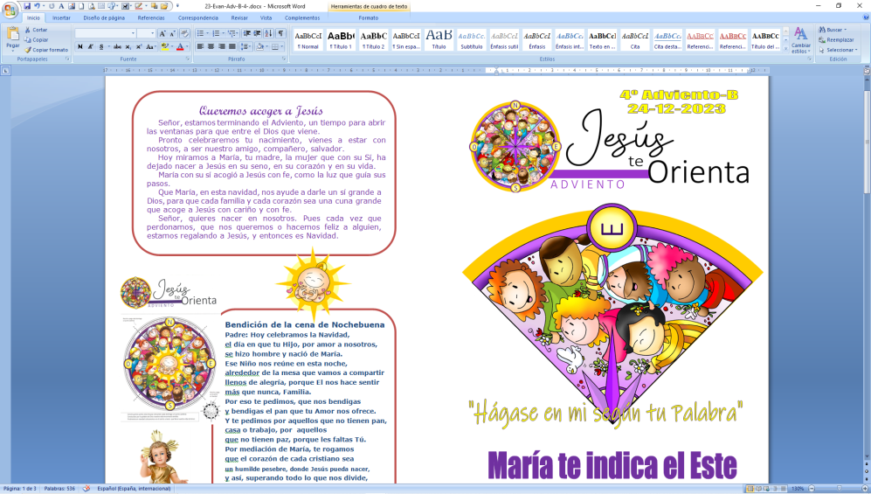

**1. MONICIÓN DE ENTRADA**

Hermanos y hermanas: Llega la Navidad. Durante estas semanas de adviento nos estuvimos preparando con la oración, la conversión, la alegría... En este último domingo de adviento miraremos a María, la que mejor ha acogido a Jesús llevándolo en su seno y sobre todo en su corazón y en su vida. Jesús quiere nacer en ti, ábrele las puertas de tu corazón, recíbele con la misma alegría, esperanza y disponibilidad de la Madre de Dios, la mujer del “Hágase”, la mujer del Sí a Dios. Miremos, pues a María, la que con su SÍ nos trae al Sol que iluminará nuestra vida y nos inundará con el calor del amor y de la misericordia de Dios.

**Saludo del Sacerdote: *El Señor Jesús, que con el sí de María nos dio al Salvador, esté con vosotros.***  *(Se podría colocar el cartel de Fano.* *O colocar junto al altar una cuna muy grande vacía con una frase: “ACÓGELE en tu corazón y nacerá en ti”).*

**2. A** **CORONA DE ADVIENTO: Vela 4**

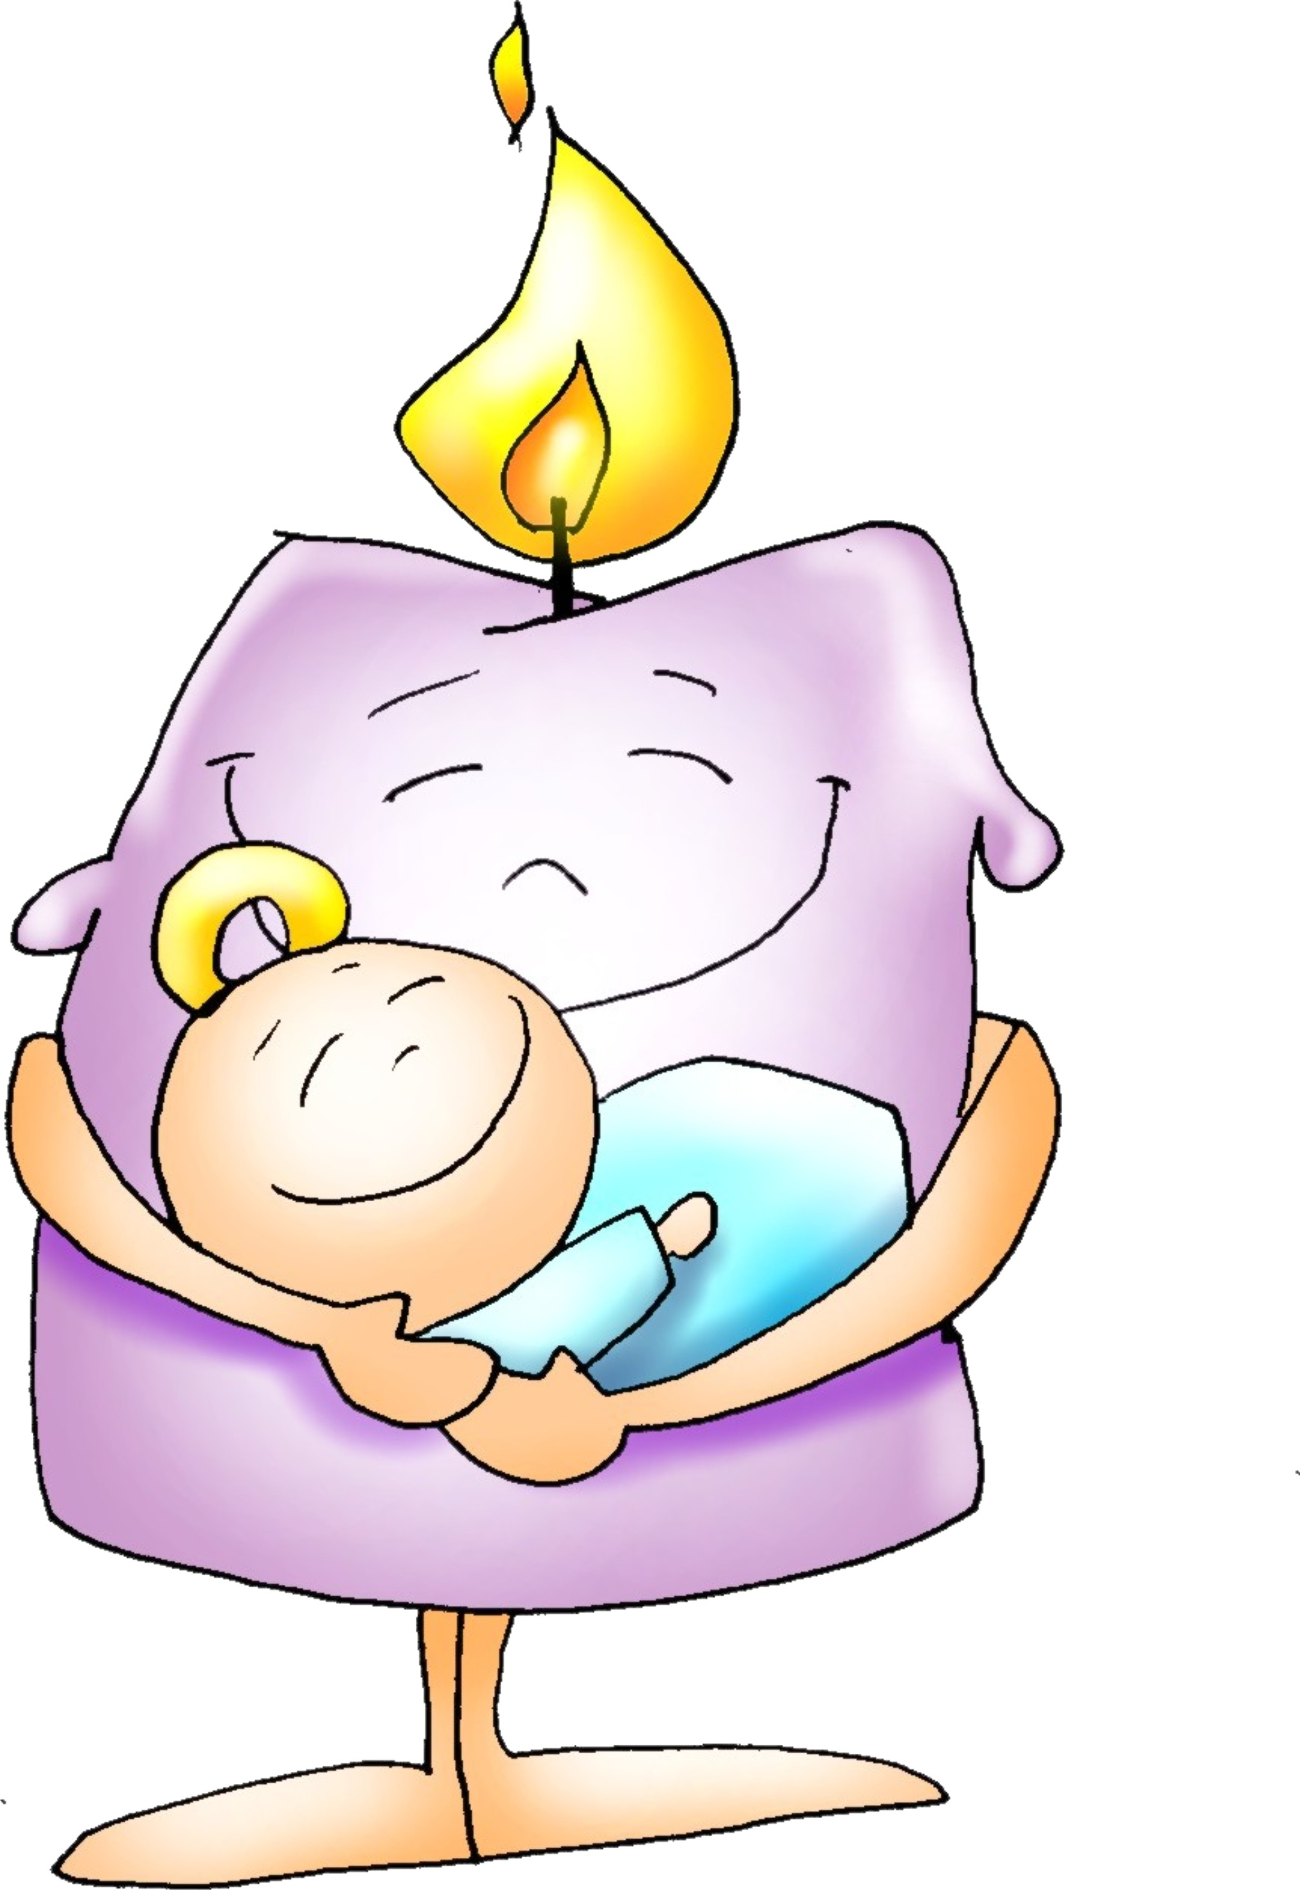**Monitor:** Comenzamos la cuarta semana de Adviento, reducida este año a pocas horas, pues esta noche comenzaremos a celebrar la Navidad. Encendemos el cuarto cirio de la corona de adviento: el de la acogida de Jesús *(los anteriores eran oración, conversión, alegría).* *(Se enciende el cirio 4º mientras se dice esta oración)*

**Sacerdote:***Señor, Jesús: María dio un sí grande al deseo de Dios de ser tu Madre. Y su corazón se llenó de alegría, de paz, de confianza, como el de cualquier madre llamada a dar a luz a una nueva creatura. Te rogamos que el corazón de los cristianos sea como la cuna que espera, como María que acoge con ilusión y ternura al Niño que va a nacer. ¡Ven pronto Señor, ven Salvador!*

**Todos:** **¡Ven, Señor Jesús!**

**3. SÚPLICAS DE PERDÓN** *(opcional).*

**Sacerdote:** *Reconocemos humildemente nuestros pecados*

- Catequista: Tú, hijo de María, nuestro hermano y Salvador.

*Señor, ten piedad.*

- Niño/a: Tú, compañero y amigo, consuelo para los que sufren.

*Señor, ten piedad.*

- Padres: Tú, Dios con nosotros, Buena Noticia, amor sin fin.

*Señor, ten piedad.*

*Sacerdote: Que Dios, nuestro Padre tenga misericordia de nosotros perdone nuestras faltas de amor al prójimo y nos lleve a la vida eterna.*

**4. MONICIÓN A LAS LECTURAS**

En la primera lectura se proclama que Dios dará a David un descendiente, el Mesías, para salvar a su pueblo. En la segunda lectura escucharemos el canto de alabanza que Pablo dice por la salvación de Dios*.* El Evangelio es el gran anuncio del Señor que viene en la pobreza, en la sencillez de un niño al mundo en el seno de María.

**LECTURAS**

**2º SAMUEL 7, 1-5. 8b-12. 14a.16: *El reino de David se mantendrá siempre firme ante el Señor*.**

Cuando el rey David se asentó en su casa y el Señor le hubo dado reposo de todos sus enemigos de alrededor, dijo al profeta Natán: *«Mira, yo habito en una casa de cedro, mientras el Arca de Dios habita en una tienda».* Natán dijo al rey: *«Ve y haz lo que desea tu corazón, pues el Señor está contigo».* Aquella noche vino esta palabra del Señor a Natán: «Ve y habla a mi siervo David: *“Así dice el Señor: ¿Tú me vas a construir una casa para morada mía? Yo te tomé del pastizal, de andar tras el rebaño, para que fueras jefe de mi pueblo Israel. He estado a tu lado por donde quiera que has ido, he suprimido a todos tus enemigos ante ti y te he hecho tan famoso como los grandes de la tierra. Dispondré un lugar para mi pueblo Israel y lo plantaré para que resida en él sin que lo inquieten, ni le hagan más daño los malvados, como antaño, cuando nombraba jueces sobre mi pueblo Israel. A ti te he dado reposo de todos tus enemigos. Pues bien, el Señor te anuncia que te va a edificar una casa. En efecto, cuando se cumplan tus días y reposes con tus padres, yo suscitaré descendencia tuya después de ti. Al que salga de tus entrañas le afirmaré su reino. Yo seré para él un padre y él será para mí un hijo. Tu casa y tu reino se mantendrán siempre firmes ante mí, tu trono durará para siempre”».* Palabra de Dios.

**SALMO 88: R/.**

**Cantaré eternamente tus misericordias, Señor.**

**ROMANOS 16, 25-27: *El misterio mantenido en secreto durante siglos eternos ha sido manifestado ahora*.**

**SAN LUCAS 1, 26-38: *Alégrate, llena de gracia, el Señor está contigo.***

**Narrador:** En aquel tiempo, el ángel Gabriel fue enviado por Dios a una ciudad de Galilea llamada Nazaret, a una virgen desposada con un hombre llamado José, de la estirpe de David; la virgen se llamaba María. El ángel, entrando en su presencia, dijo:

**Ángel:** -*«Alégrate, llena de gracia, el Señor está contigo».*

**Narrador:** Ella se turbó ante estas palabras y se preguntaba qué saludo era aquél. El ángel le dijo:

**Ángel:** -*«No temas, María, porque has encontrado gracia ante Dios. Concebirás en tu vientre y darás a luz un hijo, y le pondrás por nombre Jesús. Será grande, se llamará Hijo del Altísimo, el Señor Dios le dará el trono de David, su padre, reinará sobre la casa de Jacob para siempre, y su reino no tendrá fin».*

**Narrador:** Y María dijo al ángel:

**María:** -*«¿Cómo será eso, pues no conozco a varón?»*

**Narrador:** El ángel le contestó:

**Ángel:** -*«El Espíritu Santo vendrá sobre ti, y la fuerza del Altísimo te cubrirá con su sombra; por eso el Santo que va a nacer se llamará Hijo de Dios. Ahí tienes a tu pariente Isabel, que, a pesar de su vejez, ha concebido un hijo, y ya está de seis meses la que llamaba estéril, porque para Dios nada hay imposible».*

**Narrador:** María contestó:

***María: -«Aquí está la esclava del Señor; hágase en mí según tu palabra». Y la dejó el ángel.***

**Palabra del Señor.**

(Narrador-Ángel-María)

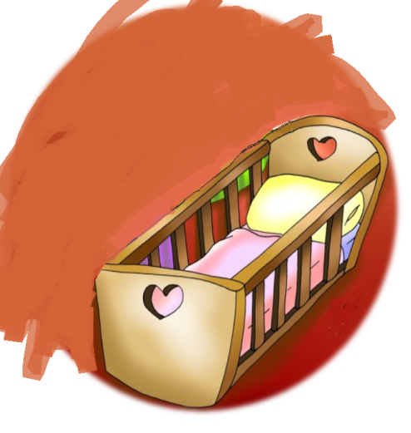

**5. ORACIÓN DE LOS FIELES**

*Sacerdote: En esta última semana de adviento, nos unimos en oración ante Ti, Señor, para decirte.*

**–Que te acojamos en nuestra familia.**

1. Por la Iglesia para que sea una familia donde reine el amor. ***Oremos.***
2. Por las madres para que quieran mucho a Jesús y enseñen a sus hijos a quererlo. ***Oremos.***
3. Para que a ejemplo de la Virgen María digamos siempre sí a Dios. ***Oremos.***
4. Para que acojamos a Jesús y nazca en nuestro corazón y en nuestras vidas. ***Oremos.***
5. Para que llevemos a Jesús a nuestra familia y a los que nos encontremos. ***Oremos.***
6. Para que nuestra parroquia reciba con alegría a Jesús y sea para siempre su casa. ***Oremos.***
7. Para que Jesús que nace llene de consuelo a los que están enfermos o pasan esta navidad lejos de los suyos; y dé fortaleza a los que sufren la muerte de un ser querido. ***Oremos.***

*Sacerdote: Ven Señor, tú que traes la paz y la alegría al mundo. Ven a salvarnos, tú que vives y reinas por los siglos de los siglos.*

**6. PROCESIÓN DE OFRENDAS**

* **CORAZÓN:**

Te ofrecemos este corazón (hecho por el grupo de catequesis), lo ponemos delante del altar porque te queremos ofrecer los corazones de nuestras madres que como la tuya, María, nos cuidan y nos protegen.

* **CUNA VACÍA:**

Con esta cuna vacía representamos nuestro deseo de que Jesús venga a nuestras familias y que acojamos a Jesús en nuestras vidas, en nuestras parroquias y en nuestros corazones.

* **PAN Y VINO:**

Te ofrecemos también este pan y este vino a través de los cuales Cristo nace en cada Eucaristía para ser nuestro alimento, nuestra fuerza, nuestra vida.

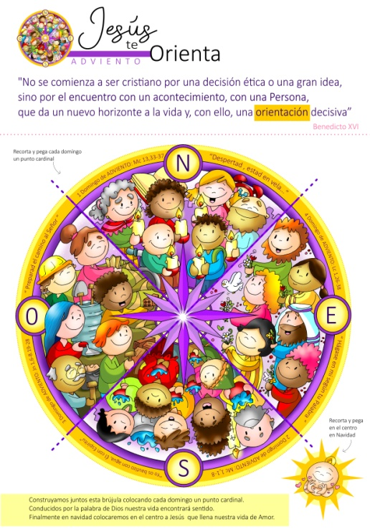

**Bendición de la cena de Nochebuena**

**Padre: Hoy celebramos la Navidad,**

**el día en que tu Hijo, por amor a nosotros,**

**se hizo hombre y nació de María.**

**Ese Niño nos reúne en esta noche,**

**alrededor de la mesa que vamos a compartir**

**llenos de alegría, porque El nos hace sentir**

**más que nunca, Familia.**

**Por eso te pedimos, que nos bendigas**

**y bendigas el pan que tu Amor nos ofrece.**

**Y te pedimos por aquellos que no tienen pan,**

**casa o trabajo, por aquellos**

**que no tienen paz, porque les faltas Tú.**

**Por mediación de María, te rogamos**

**que el corazón de cada cristiano sea**

**un humilde pesebre, donde Jesús pueda nacer,**

**y así, superando todo lo que nos divide,**

**construyamos un mundo de hermanos.**

**¡Feliz Navidad!**

**7.- ORACIÓN DE GRACIAS**

Queremos acoger a Jesús

Señor, estamos terminando el Adviento, un tiempo para abrir las ventanas para que entre el Dios que viene.

Pronto celebraremos tu nacimiento, vienes a estar con nosotros, a ser nuestro amigo, compañero, salvador.

Hoy miramos a María, tu madre, la mujer que con su Sí, ha dejado nacer a Jesús en su seno, en su corazón y en su vida.

María con su sí acogió a Jesús con fe, como la luz que guía sus pasos.

Que María, en esta navidad, nos ayude a darle un sí grande a Dios, para que cada familia y cada corazón sea una cuna grande que acoge a Jesús con cariño y con fe.

Señor, quieres nacer en nosotros. Pues cada vez que perdonamos, que nos queremos o hacemos feliz a alguien, estamos regalando a Jesús, y entonces es Navidad.

**Te lo pedimos con María, reina de las Misiones. Amén.**

**FELIZ DOMINGO,**

**DÍA del SEÑOR – FELIZ NAVIDAD**